 | SPECTACLES FAMILLE  Saison 2023-2024 | 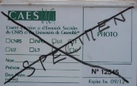  Carte non obligatoire

Quitter son caillou
à l’Hexagone (Meylan)
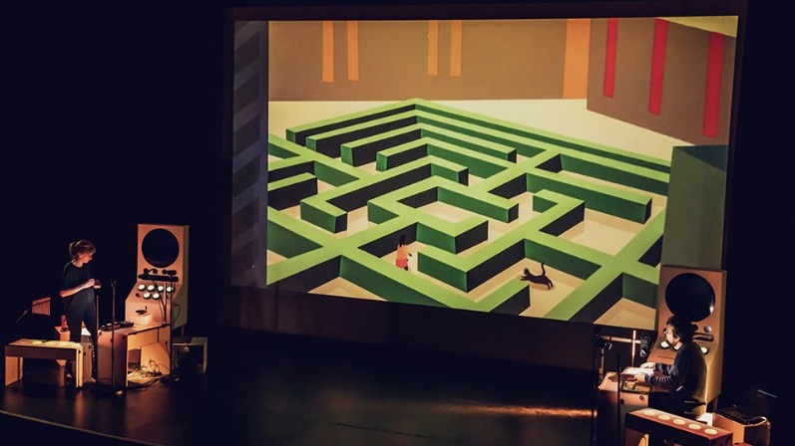
Jeudi 19 octobre 2023 à 19h30
Dès 7 ans – durée : 55 minutes
Ciné-concert

Un ciné-concert à la croisée du documentaire, du cinéma d’animation et du numérique.
Arnoud, Cyrielle, Eloïse, Jean-François et Nastassja nous parlent de leur enfance, des évènements qui ont marqué leur vie, ainsi que des obstacles auxquels ils ont dû faire face pour suivre leurs rêves. Ces récits intimes racontés à hauteur d’enfant viennent rencontrer des images et des sons fabriqués sur scène pour construire un film en direct, à l’aide d’un dispositif original et de procédés numériques innovants. Paroles et images animées sont agencées, grâce à des dessins et diverses ambiances sonores étonnantes.
Quitter son caillou est un saut dans l’imaginaire qui ouvre à l’autre, à la différence, pour donner aux enfants, à leur tour, l’envie de faire un pas vers l’inconnu et de suivre leurs rêves, même les plus fous !

Tarif jeunes (moins de 25 ans) : 3€ Tarif adultes : 11,90€
Inscriptions avant le 19 septembre 2023
CAESUG SPECTACLE FAMILLES Quitter son caillou (L’Hexagone)
Nom et Prénom de l’ouvrant-droit CAESUG : ….………………………………………………………………………………………………………
Employeur : □ CNRS □ UGA □ G-INP □ Autre : ……………………………………………………………………………
Tél perso : …….…………………………………………… E-mail : …………..…………….……………….…………………………………………………
Nom et prénom des enfants | Date de naissance des enfants | Tarif : 3€
Nom et prénom des parents |  | Tarif : 11,90 €
Le nombre de places étant limité, l’attribution des places se fera par ordre d’arrivée.
Pièces à joindre à ce formulaire et à renvoyer avant le 19/09/2023 : via FileSender sonia.chabot@caesug.cnrs.fr
- Copie du dernier bulletin de paie de l’ouvrant droit. Et pour les personnels contractuels copie du contrat de travail.
- Copie du livret de famille.
+ un chèque à l’ordre du CAESUG représentant votre participation totale (à renvoyer au CAESUG site du Polygone scientifique)

